Лабораторная работа «Решение задачи коммивояжера»

Цель работы: получить теоретические знания по элементам теории графов, алгоритмам решения транспортных задач и практические навыки их реализации.

Методические рекомендации
Одним из вариантов решения задачи коммивояжера является вариант нахождения кратчайшей цепи, содержащей все города. В ориентированной, неориентированной или смешанной (т. е. такой, где часть дорог имеет одностороннее движение) сети, найти кратчайший путь между двумя заданными вершинами.
Алгоритм Дейкстры
Алгоритм использует три массива из n (= числу вершин сети) чисел каждый. Первый массив a содержит метки с двумя значениями: 0 (вершина ещё не рассмотрена) и 1 (вершина уже рассмотрена); второй массив b содержит расстояния – текущие кратчайшие расстояния от vi до соответствующей вершины; третий массив c содержит номера вершин – k-й элемент ck есть номер предпоследней вершины на текущем кратчайшем пути из vi в vk. Матрица расстояний Dik задаёт длины дуг dik; если такой дуги нет, то dik присваивается большое число, равное «машинной бесконечности».

Метод Литтла
Целью данного метода является поиск гамильтонового цикла с минимальной стоимостью в графе. Что бы найти его, нужно придерживаться следующим действиям:
- В каждой строке матрицы стоимости найдем минимальный элемент и вычтем его из всех элементов строки. Сделаем это и для столбцов, не содержащих нуля. Получим матрицу стоимости, каждая строка и каждый столбец которой содержат хотя бы один нулевой элемент.
- Для каждого нулевого элемента матрицы, рассчитываем коэффициент k, который равен сумме минимальных элементов столбца и строки этого нуля. Выбираем нуль с максимальным коэффициентом (если таковых несколько выбираем любой из них). Вносим в гамильтонов контур соответствующую дугу.
- Удаляем строку и столбец, на пересечении которого выбранный нами нуль.
- Проверяем граф на наличие точек возврата, если есть таковые, то меняем их значение на максимальное. Повторяем предыдущие действия пока не останется матрица порядка 2.
- Вносим в гамильтонов контур недостающие дуги. Получаем искомый цикл.

Алгоритм Флойда
В алгоритме Флойда используется матрица A размером n x n, в которой вычисляются длины кратчайших путей. Элемент A[i,j] равен расстоянию от вершины i к вершине j, которое имеет конечное значение, если существует ребро (i, j), и равен бесконечности в противном случае.
Основная идея алгоритма. Пусть есть три вершины i, j, k и заданы расстояния между ними. Если выполняется неравенство A[i,k]+A[k,j]< A[i,j], то целесообразно заменить путь i→j путем i→k→j. Такая замена выполняется систематически в процессе выполнения данного алгоритма.
Шаг 0. Определяем начальную матрицу расстояния A₀ и матрицу последовательности вершин S₀ . Каждый диагональный элемент обеих матриц равен 0, таким образом, показывая, что эти элементы в вычислениях не участвуют. Полагаем k = 1.
Основной шаг k. Задаем строку k и столбец k как ведущую строку и ведущий столбец. Рассматриваем возможность применения замены описанной выше, ко всем элементам A[i,j] матрицы A_{k-1}. Если выполняется неравенствоA[i,k]+A[k,j]< A[i,j] (,i≠k, j≠k,i≠j), тогда выполняем следующие действия:
1) создаем матрицу A_{k} путем замены в матрице A_{k-1}элемента A[i,j] на сумму A[i,k]+A[k,j];
2) создаем матрицу S_{k} путем замены в матрице S_{k-1} элемента S[i,j] на k. Полагаем k = k + 1 и повторяем шаг k.

Задания для студентов

Схема 1
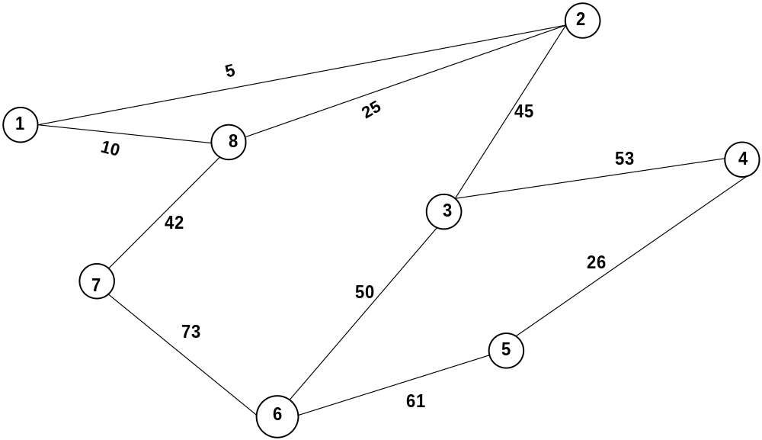

Схема 2
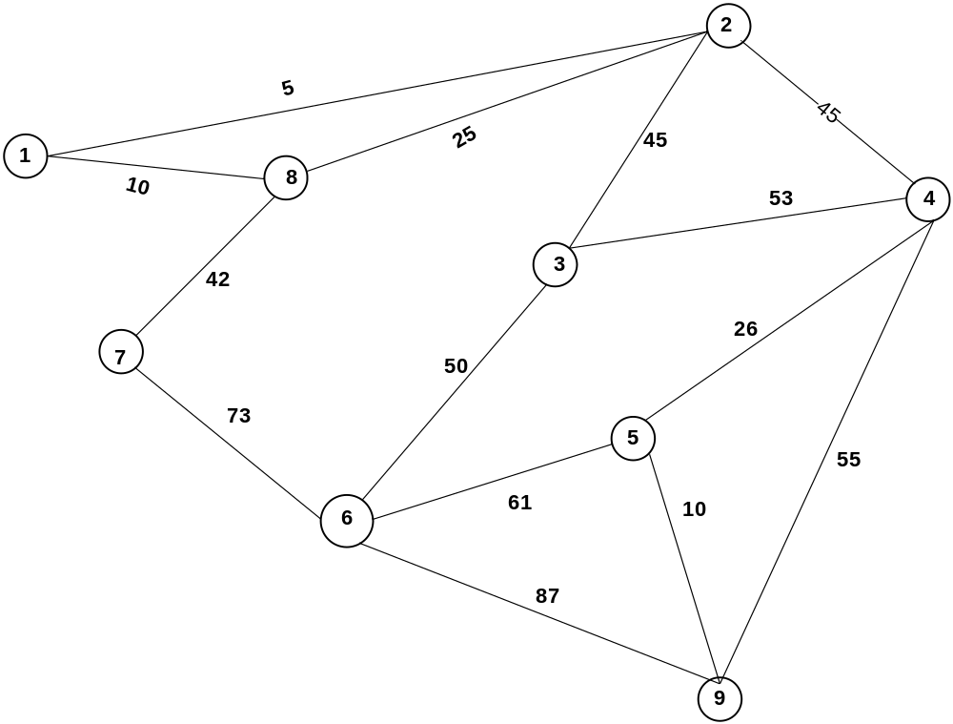

Схема 3
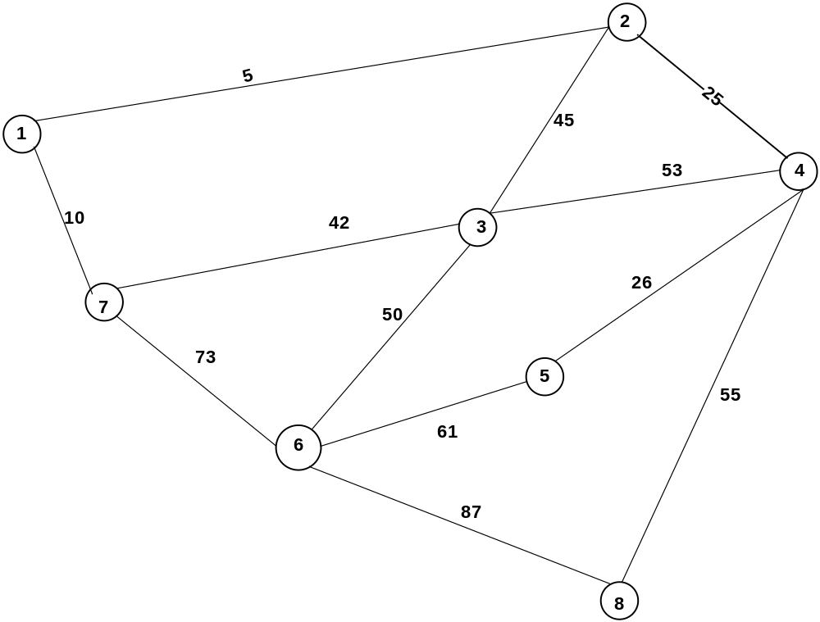
Схема 4
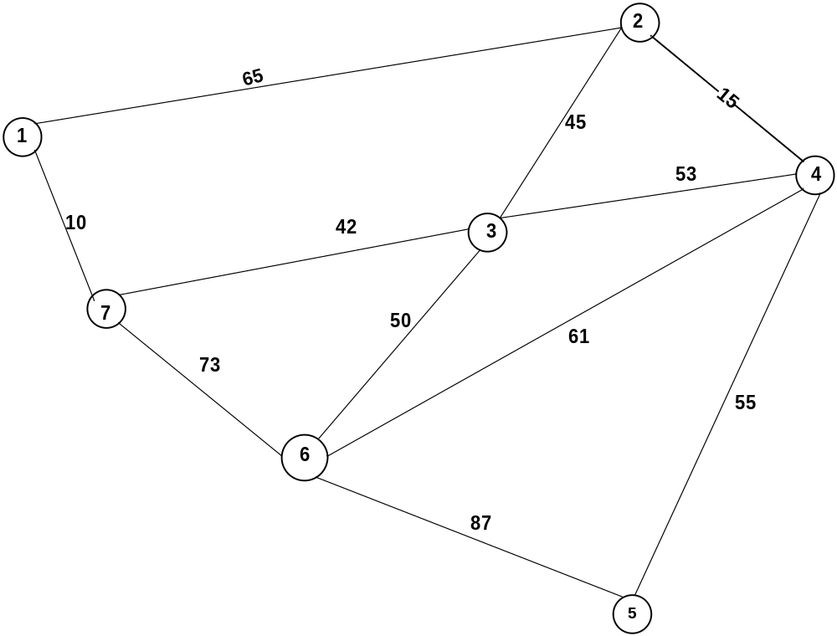

Схема 5
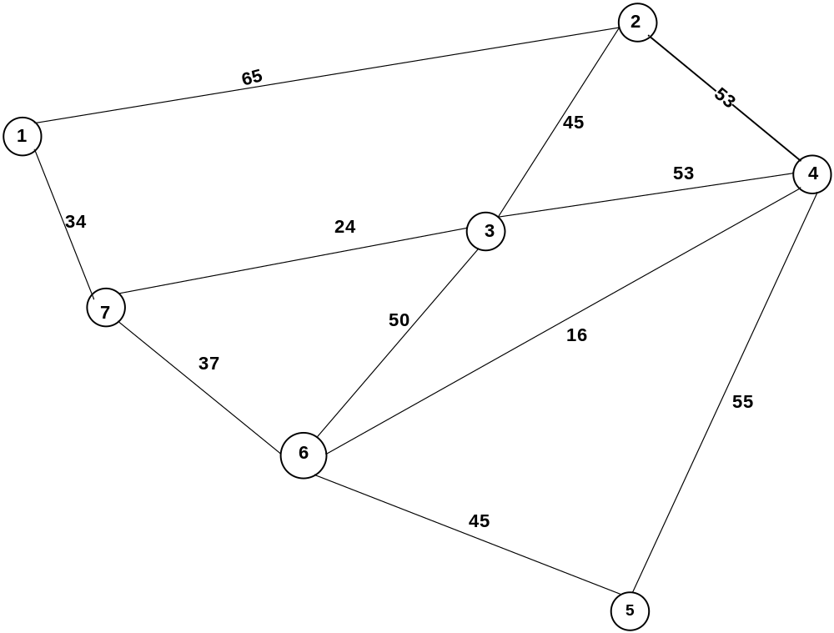
Схема 6
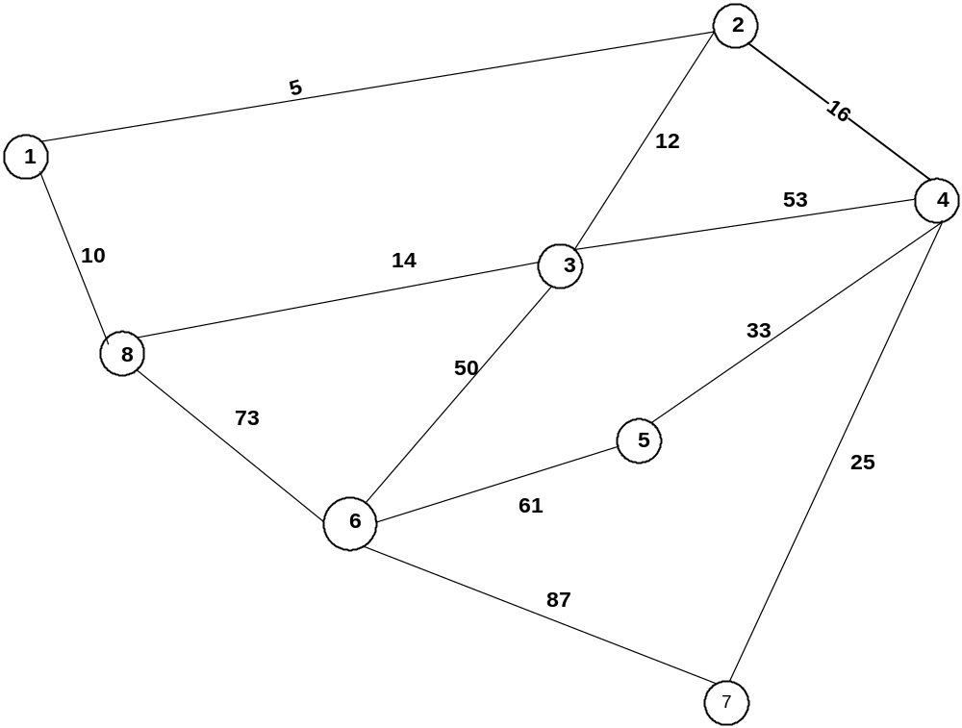

Схема 7

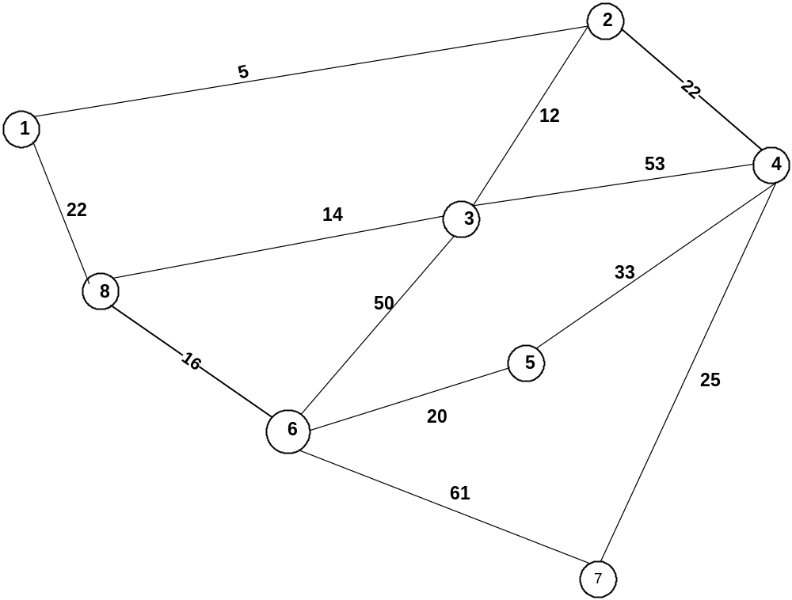

Схема 8
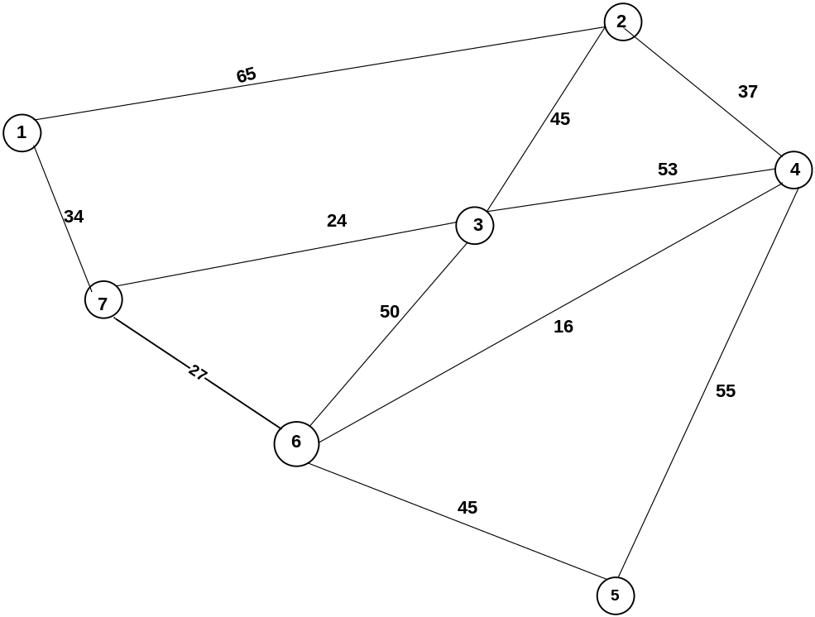
Варианты заданий для студентов

№ по списку | Номер схемы | Алгоритм поиска кратчайшего пути
1 | 1 | Флойда
2 | 1 | Дейкстры
3 | 1 | Литтл
4 | 2 | Флойда
5 | 2 | Дейкстры
6 | 2 | Литтл
7 | 3 | Флойда
8 | 3 | Дейкстры
9 | 3 | Литтл
10 | 4 | Флойда
11 | 4 | Дейкстры
12 | 4 | Литтл
13 | 5 | Флойда
14 | 5 | Дейкстры
15 | 5 | Литтл
16 | 6 | Флойда
17 | 6 | Дейкстры
18 | 6 | Литтл
19 | 7 | Флойда
20 | 7 | Дейкстры
21 | 7 | Литтл
22 | 8 | Флойда
23 | 8 | Дейкстры
24 | 8 | Литтл

Отчет должен содержать:
- Схему по заданию;
- Матрицу связности;
- Ручные расчеты выбора кратчайшего пути и подробное решение задачи коммивояжера;
- Листинг программы;
- Скриншот работы программы.
- Выводы по работе.

Рекомендуемая литература

- Сэджвик Р. Фундаментальные алгоритмы на С++. Часть 5. Алгоритмы на графах / Р. Сэджвик. – М.: Диасофт, 2002. – 496 с.
- Кнут программирования. Том 3. Сортировка и поиск, 3-е изд.: Пер. с англ.: Уч. пос. / . – М.: Вильямс, 2000. – 832 с.

